我們的大腦僅佔全身重量的百分之二，但是消耗的能量卻佔全身的百分之二十，代表腦部是身體最活躍的部位。腦細胞之間的活動與連繫的緊密程度，遠超出我們的想像，包括你會以為的「人老了腦力就會衰退」的說法，也有修正的必要。大腦有三大奧祕，你必須先知道：
大腦的奧祕
1.大腦終其一生都能不斷成長
過去我們常聽說腦細胞不會再生，如果人老化了、腦部受傷或生病，腦力就會不斷下降。這個說法不完全正確，因為只要用對了方法不斷激活大腦，直到我們離世前，大腦仍有成長的空間；我們面對環境變遷、面對逆境的思考能力只會愈來愈強，如此一來還能預防失智！
為了研究人腦，迄今已經看過超過一萬張大腦「磁振造影「(MRI) 影像圖的日本昭和大學醫學博士加藤俊德，在《66妙招，輕鬆練出好腦力》一書中指出，腦細胞固然隨著年齡增長而減少，但供給腦部運作所需的胺基酸等物質與養份不減反增，這說明整體大腦活動只是增加而未減少，仍然不斷運作與成長中。
2.不斷練習，腦細胞連結更緊密
從腦細胞之間連接的發展過程來看，也印證了「大腦會成長」的說法。腦細胞之間依靠著有如手臂般的「突觸」、像小學生雙手搭著前面小朋友的肩膀一般地彼此連結著；一個腦細胞放出訊號，經由突觸傳給第二個腦細胞，接著第二個腦細胞再用同樣的方式傳給其他腦細胞，每一個特定的訊號都可以透過這種方式，形成一個特定的路徑。
不論是記憶、思考、身體接收各種感覺刺激，或是大腦指揮身體動作，都是透過這樣的路徑而形成。舉例來說，對鄰家女孩的記憶是腦細胞 A→B→C 組成的路徑運作的結果，當我們下次看到鄰家女孩時，這條路徑又開始運作，於是我們就記起來眼前這位是鄰家女孩。
這樣的路徑可以透過不斷接受刺激，慢慢建構起來。蘇珊科金在《永遠的現在式》書中，介紹了加拿大心理學家賀伯提出的理論：當一個腦細胞重複刺激另一個腦細胞時，突觸兩端的組織會變大，將使得第一個細胞往後更容易刺激第二個細胞；人類在學習新資訊（例如背一首唐詩）時，鄰近的幾個腦細胞會同時接受刺激，隨著學習漸漸增強，最後形成一個特定的路徑（這首詩已經背起來了）。這項理論在後續許多研究中得到證實。
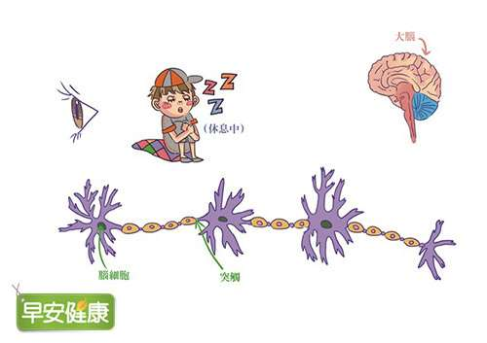
當眼睛並未看到鄰家女孩，與鄰家女孩相關連的腦細胞並不會運作。
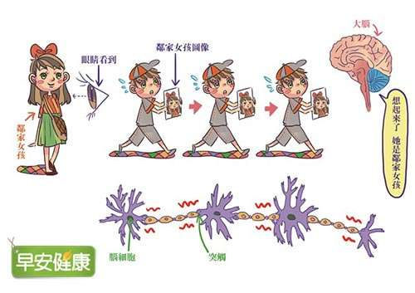
當眼睛看到鄰家女孩，這個訊息經由視神經傳給腦細胞。腦細胞透過電流傳遞過程形成迴路，並與之前的記憶迴路比對，從而確認眼前這位就是熟悉的鄰家女孩。而這樣的過程次數愈多，腦細胞間的突觸也會成長，讓腦細胞間的連繫更緊密。
3. 20 至 50 歲是大腦成長黃金期
加藤認為，大腦成長的黃金時期是 20 至 50 歲。因為現代人在 20 歲之前，多半還在學校唸書，接受的是制式課程，活用大腦的機會並不多。而在畢業後，許多職場情境與人生境遇接踵而來，大腦必須不斷思考應對之道，這就是大腦的成長機會。
加藤認為，記憶力會衰退，跟腦部負責將外來訊息刺激，轉換成長期記憶的「海馬迴」組織有關。50 歲開始，單純加強記憶力只會給海馬迴造成更多負擔。因此這個階段應該透過強化思考力的方式，幫助大腦改善記憶的功能。
鍛鍊腦力的第一步，就從提昇記憶力與思考力著手。「3 分鐘健腦操」讓你妥善利用一天之中零碎的小時間，讓自己的大腦動起來，試著用不同的方式記憶、不同的途徑思考，刺激腦細胞之間的連結不斷增強。

三分鐘健腦操
細嚼慢嚥
行動：每一口食物咀嚼30次再慢慢吞下去。不自覺越吃越快的人不妨試試日本傳統的筷子禮儀，每吃一口就放下筷子一次，不僅能放慢吃飯速度，還可確實咀嚼食物。
原理：慢慢食用、仔細咀嚼的好處很多。
1.嘴巴咀嚼食物的動作，可以刺激腦部血液循環，讓腦細胞獲得充足的氧氣與營養供應；腦細胞也要「吃飽飯」才能全力衝刺。
2.細嚼慢嚥可刺激腦部分泌組織胺，促使飽食中樞感到滿足，就可以防止吃下過量食物。吃下過量食物會造成營養過剩，身體堆積太多脂肪，血糖也容易昇高，造成代謝與心血管疾病，如果中風讓腦部受損，不但記憶力與思考力受損，還有失智的可能。
3.即使吃相同的份量，但細嚼慢嚥可避免血糖昇高太快，避免得到糖尿病。同時，咀嚼還可活化棕色脂肪，促進燃脂，減去惱人的內臟脂肪。
小睡片刻
行動：找一個舒適的環境或姿勢小睡片刻。就算沒有睡著也沒關係，讓大腦處於休息狀態，不要去想剛剛工作的內容或接下來要做些什麼工作。
原理：腦部如果一直在做同型態的工作，使用相同腦區域中的腦細胞，長久下來不但效率不佳，其他區域也跟著遲鈍下來，此時就必須有所轉換。加藤俊德指出，將時間切割開來，從事不同內容的活動，就是一種腦部思考的轉換，有些人可以用單純的休息就達成腦部轉換，而用午睡的方式也可以做到。藉由睡眠，腦部的運作就從「開」變成「關」，醒來後從「關」變成「開」，就是完整的思考切換流程。
20 字內寫出本日目標
行動：寫下今天的生活目標。不必一定要非常具體的細節，也可以是針對一個目標勉勵自己的一段話。
原理：加藤表示，為了要訂出「本日目標」，我們會開始思考一天的行程、每個項目的內容、進度與優先次序，還要進行綜合判斷與比較，才有辦法訂出一個最適切的目標，在這樣判斷過程中，腦部不停思考，也就達到了刺激腦細胞使其活化的目的。20字的限制也有玄機。這代表你必須有所取捨，只留下最重要的一項或兩項目標才能寫；用字遣詞也要多斟酌，才不會超出20字，這種已經接近媒體編輯下標題的過程，可說是高度腦力活動，不但能活化思考，人也會整個振奮起來。
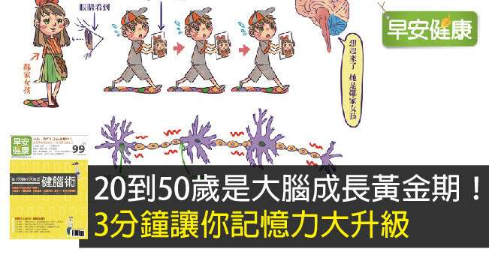© 由 早安健康 公司提供 20到50歲是大腦成長黃金期！3分鐘讓你記憶力大升級

